# ЛК1

Строение, свойства атома и ядра

**Ионизирующее излучение** – излучение, которое образуется при радио активном распаде, ядерных превращениях, торможении заряженных частиц в веществе и образует при взаимодействии со средой ионы разных знаков.

**К электромагнитным (фотонным)** относят *рентгеновское и гамма-излучения*, которые представляют собой поток электромагнитной энергии с разной (преимущественно короткой) длиной волны.

**Корпускулярное ионизирующее излучение** – поток элементарных частиц, образующихся при радиоактивном распаде, ядерных превращениях, либо генерируемых на ускорителях.

Воздействие ионизирующих излучений на вещества называется **облучением**.

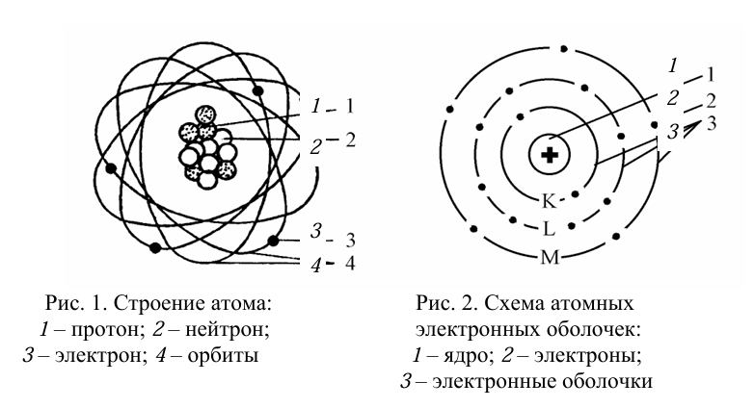**Атом** – это наименьшая частица химического элемента. Он состоит из положительно заряженного ядра, вокруг которого вращаются отрицательно заряженные частицы – электроны, составляющие электронную оболочку атома. **Электрон** – это элементарная частица с массой покоя, равной 0,000548 а. е. м. (1 а. е. м. = 1,66 ⋅ 10–27 кг). Заряд электрона е = 1,602 ⋅ 10–19 Кл.

**Ядро** – центральная часть атома, в которой сосредоточена практически вся масса атома и его положительный электрический заряд.

**Протон** (от греч. Protos – первый) – это элементарная частица, она имеет положительный заряд, равный по абсолютной величине заряду электрона е = 1,602×10–19 Кл, и массу покоя mp = 1,6726×10–27 кг = = 1836 mе.

**Нейтрон** – нейтральная элементарная частица, которая не имеет электрического заряда, он чуть тяжелее протона и имеет массу покоя mn = 1,6748×10–27 кг = 1839 mе.

Некоторые изотопы, встречающиеся в природе, и по чти все изотопы, которые получены искусственным путем, не могут существовать сколь угодно долго. Такие неустойчивые изотопы принято называть **радионуклидами**.

Атомные ядра с одинаковым массовым числом А и разным Z называются изобарами, а с одинаковым числом нейтронов N (N = A – Z) называют **изотонами**.

Прочность ядер характеризуется **энергией связи**. По своей величине энергия связи равна той работе, которую необходимо затратить для разрушения ядра на составляющие его нуклоны без придания им кинетической энергии.

Радиоактивность. Закон радиоактивного распада

Явление самопроизвольного (спонтанного) изменения структуры ядра атома одного элемента и превращение его в более устойчивое ядро атома другого элемента называется радиоактивностью, а само неустойчивое ядро - **радиоактивным**.

Каждый такой отдельный акт самопроизвольного превращения ядер с испусканием элементарных частиц или их групп называется **радиоактивным распадом**.

Возникающие при самостоятельных превращениях ядер атомов потоки элементарных частиц или их групп являются **ионизирующими излучениями**. Различают три вида радиоактивных излучений: *альфа-, бета- и гамма* излучение.

Активность и единицы измерения

**Активность** есть мера интенсивности распада радионуклида, она определяется как количество распадов ядер атомов радиоактивного вещества в единицу времени, т. е. как скорость распада ядер.

Ионизирующие излучения, их характеристики

Любое излучение, взаимодействие которого со средой приводит к образованию электрически заряженных частиц, называется **ионизирующим**. Из лучения отличаются по проникающей и ионизирующей способности. Ионизирующая способность излучения обусловлена *ионизацией атомов и молекул* в результате взаимодействия частиц со средой. Проникающая способность – это проникновение ионизирующих излучений в массу вещества на некоторую глубину.

**Ионизирующее излучение** – излучение, которое образуется при радиоактивном распаде, ядерных превращениях, торможении заряженных частиц в веществе и образует при взаимодействии со средой ионы разных знаков.

**Корпускулярное ионизирующее излучение** – поток элементарных частиц, образующихся при радиоактивном распаде, ядерных превращениях, либо генерируемых на ускорителях.

Воздействие ионизирующих излучений на вещества называется **облучением**.

Альфа-излучение

**Альфа-излучение** – это поток частиц, являющихся ядрами атома гелия.

Радиоактивное превращение атомного ядра, сопровождающееся вылетом из него альфа-частиц, называется **альфа-распадом**.

Бета-излучение

**Бета-частицы** – поток электронов или позитронов, испускаемых ядрами радиоактивных элементов при **бета-распаде**.

Гамма-излучение

**Гамма-излучение** – коротковолновое электромагнитное излучение, ис пускаемое возбужденными атомными ядрами. Гамма-излучение наблюдается при радиоактивном распаде атомных ядер и ядерных реакциях.

# ЛК2

Естественный радиационный фон

**Естественный радиационный фон (ЕРФ)** образуют ионизирующие из лучения от природных источников космического и земного происхождения. Очень часто он отождествляется с понятием радиационный фон.

**Технологически измененный естественный радиационный фон (ТИЕРФ)** определяется излучением от естественных источников ионизирующего излучения, который не имел бы места, если бы не использующийся технологический процесс.

Радиоактивные вещества могут находиться вне организма и облучать его снаружи; в этом случае говорят о **внешнем** облучении. Радиоактивные вещества могут оказаться в воз духе, которым дышит человек, в пище или в воде и попасть внутрь организма. Такой способ облучения называют **внутренним**.

Технологически измененный естественный радиационный фон и искусственный радиационный фон

**Применение минеральных удобрений.** Добыча фосфатов ведется во многих местах земного шара; они используются главным образом для производства удобрений. Большинство разрабатываемых в настоящее время фосфатных месторождений содержит уран, присутствующий там в довольно высокой концентрации.

**Тепловая энергетика.** Значительный вклад в повышение уровня облучения населения дает энергетика, особенно при использовании в качестве топлива каменного угля.

**Испытание ядерного оружия.** До сих пор речь шла только об источниках ионизирующего излучения, имеющих природное происхождение. Даже в случаях, когда в результате жизнедеятельности человека происходит пере распределение и концентрация этих источников, они сохраняют свой естественный состав.

**Ядерная энергетика.** Еще меньшее значение эквивалентной дозы полу чает человек от безаварийной работы атомной электростанции.

**Работа на персональном компьютере.** Всеобщая компьютеризация общества остро ставит вопросы безопасности работы оператора. Источника ми электромагнитного поля являются монитор, процессор, клавиатура.

**Медицинские процедуры.** Значительными источниками облучения человека является использование ионизирующих излучений для медицинских процедур.

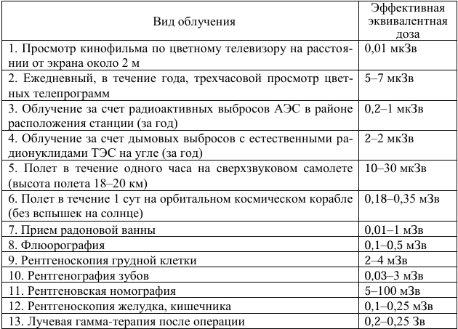

Методы обнаружения и регистрации ионизирующих излучений

**Сцинтилляции** – это кратковременные световые вспышки, возникающие при воздействии ионизирующих излучений на некоторые вещества, называемые люминофорами (сцинтилляторами).

В основе сцинтилляционного метода обнаружения излучений лежит явление **люминесценции**. **Люминесцентное излучение** исходит из сравнительно небольшого числа центров люминесценции – атомов, молекул или ионов приходящих в возбужденное состояние под действием внешних при чин, а затем при переходе возбужденного центра на более низкий энергетический уровень, испускающих квант люминесцентного излучения.

**Химический метод.** Этот метод обнаружения ионизирующих излучений основан на том явлении, что возникающие при воздействии излучений ионы и возбужденные атомы и молекулы вещества могут диссоциировать, образуя свободные радикалы. Эти ионы и радикалы вступают в реакцию между собой или другими атомами и молекулами, образуя новые вещества, появление и количество которых позволяет судить о наличии и количественной характеристике ионизирующих излучений.

**Фотографический метод** обнаружения ионизирующих излучений. Фоточувствительный слой представляет собой мелкие кристаллы галогенидов серебра, распределенные в желатине, нанесенные на прозрачную подложку.

Метод, основанный на **проводимости кристаллов**. Все валентные электроны, находящиеся в связанном состоянии в составе атомов, образующих кристаллическую решетку, обладают некоторой энергией. В кристаллах диэлектриков и полупроводников максимальная возможная энергия валентных электронов и минимальная возможная энергия свободных электронов разделены некоторым интервалом энергий: большим – для диэлектриков, меньшим – для полупроводников.

**Калориметрический (тепловой) метод.** Энергия ионизирующих излучений, поглощенная в веществе, в конечном итоге превращается в тепло. Этот тепловой эффект используется в калориметрах для измерения активности вещества или мощности дозы.

**Ионизационный метод.** При ионизационном методе обнаружения и измерения различных характеристик ионизирующих излучений в качестве ионизирующей среды используются газы, в которых образующиеся ионы обладают большой подвижностью.

# ЛК3.1

**Опасность** – негативное свойство живой и неживой материи, способное причинять ущерб самой материи: людям, природной среде, материальным ценностям.

Итак, мы выделили 5 групп опасностей по природе происхождения: **природные, техногенные, антропогенные, экологические и социальные.**

**Потенциальная опасность** представляет угрозу общего характера, не связанную с пространством и временем воздействия.

**Реальная опасность** всегда связана с конкретной угрозой воздействия на человека, она координирована в пространстве и во времени.

**Реализованная опасность** – факт воздействия реальной опасности на человека и/или среду обитания, приведшей к потере здоровья или к летальному исходу человека, материальным потерям.

**Признаками**, определяющими опасность, являются: угроза для жизни, возможность нанесения ущерба здоровью, нарушение условий нормального функционирования органов и систем человека.

По признаку непосредственного воздействия на организм человека опасности делятся на **4 группы**: **физические, химические, биологические, психо физиологические.**

К *физическим* относятся электрический ток, шум, вибрация, механические воздействия, электромагнитные излучения и другие, оказывающие сложное отрицательное воздействие на человека.

*Химические* опасности, оказывающие токсическое, сенсибилизирующее, канцерогенное и другие воздействия, представлены различными химически ми веществами.

*Биологические* опасности, объединяющие микро- и макроорганизмы, могут быть причиной разных заболеваний и травм.

По характеру воздействия на человека опасности можно разделить на три группы: *1) активные; 2) пассивно-активные; 3) пассивные.*

*Активные* опасности могут оказать непосредственное воздействие на человека за счет заключенных в них энергетических ресурсов.

К *пассивным* относятся опасности, проявляющиеся опосредованно.

Источники опасности для человека, объектов и природной среды Республики Беларусь

Радиационная безопасность. Существует вероятность аварий на ближайших атомных электростанциях (АЭС) и на других радиационноопасных объектах Республики Беларусь.

Химическая опасность. Источником этой опасности являются предприятия химической, нефтеперерабатывающей промышленности, промышленности минеральных удобрений, а также химические вещества, перевозимые автомобильным и железнодорожным транспортом, используемые в сельском хозяйстве.

Пожаровзрывоопасность. Ее представляют более 90 складов и баз Министерства обороны со взрывчатыми веществами, а также более 120 взрывоопасных объектов других министерств и ведомств. В республике имеется более 150 крупных пожароопасных объектов.

Биологическая опасность. Сохраняется опасность заболевания людей, животных и растений инфекционными и другими болезнями.

Гидродинамическая опасность. Общая протяженность дамб и плотин в республике составляет более 850 км. Особая опасность прорыва дамб и плотин в Брестской и Гомельской областях.

Опасность природных явлений и процессов. В республике наиболее вероятны такие стихийные бедствия, как наводнения, ураганы, лесные и торфяные пожары, ливни, засухи, смерчи и др.

Экологическая опасность – это вероятность ухудшения показателей качества природной среды под влиянием природных факторов или хозяйственной деятельности человека.

Основные термины и определения. Классификация ЧС по масштабу распространения.

**Чрезвычайное событие** – это событие природного или антропогенного происхождения, заключающееся в отклонении от нормы протекающих процессов или явлений и оказывающее (могущее оказать) отрицательное воздействие на жизнедеятельность людей, функционирование экономики, социальную сферу и природную среду.

**Экстремальное событие** – это событие в системе (социальной, техно генной и т. д.), связанное с отклонением параметров от принятых норм на опасную величину.

Источник чрезвычайной ситуации – опасное природное явление, авария или опасное техногенное происшествие, широко распространенная инфекционная болезнь людей, животных и растений, а также применение со временных средств поражения, в результате чего произошла или может воз никнуть чрезвычайная ситуация.

**Чрезвычайная ситуация** – обстановка, сложившаяся в результате аварии, катастрофы, стихийного или иного бедствия, которые повлекли или могут повлечь за собой человеческие жертвы, вред здоровью людей или окружающей среде, значительные материальные потери и нарушение условий жизнедеятельности людей.

Характеристика ЧС природного характера

**Природная ЧС** – обстановка на определенной территории или акватории, сложившаяся в результате возникновения источника природной ЧС, который может повлечь или повлек за собой человеческие жертвы, ущерб здоровью людей и окружающей природной среде, значительные материальные потери и нарушение условий жизнедеятельности людей.

**Стихийное бедствие** – разрушительное природное и (или) природно-антропогенное явление или процесс значительного масштаба.

**Опасные геологические процессы.** К ним относятся: землетрясение, вулканическое извержение, оползень, обвал (осыпь, камнепад), карст, просадка в лессовых грунтах, переработка берегов.

**Опасные гидрологические явления и процессы.** К ним относятся: подтопление, русловая эрозия, цунами, штормовой нагон воды, сель, наводнение, половодье, паводок, катастрофический паводок, затор, зажор, лавина снежная.

**Опасные метеорологические явления и процессы** – сильный ветер, шторм, шквал, ураган, смерч, вихрь, пыльная буря, продолжительный дождь (ливень), сильный снегопад, сильная метель, гололед, град, туман, заморозок, засуха, суховей, гроза.

**Природные пожары** – пожар ландшафт, торфяной, лесной.

Характеристика ЧС техногенного характера

Источником техногенной ЧС является опасное техногенное происшествие, в результате которого на объекте, определенной территории или акватории произошла техногенная ЧС.

**Техногенная ЧС** – состояние, при котором в результате возникновения источника техногенной ЧС на объекте, определенной территории или акватории нарушаются нормальные условия жизни и деятельности людей, возникает угроза их жизни и здоровью, наносится ущерб имуществу населения, народному хозяйству и окружающей природной среде.

**Техногенная опасность** – состояние, внутренне присущее технической системе, промышленному или транспортному объекту, реализуемое в виде поражающих воздействий источника техногенной ЧС на человека и окружающую среду при его возникновении либо в виде прямого или косвенного ущерба для человека и окружающей среды в процессе нормальной эксплуатации этих объектов.

**Транспортные аварии (катастрофы).** К ним относятся аварии (ката строфы) пассажирских и товарных поездов, электропоездов, поездов метрополитена; пассажирских и грузовых судов, в том числе нефтеналивных; аварии на автомобильном и других видах общественного транспорта, на мостах, в туннелях на железнодорожных переездах; аварии на магистральных, газо-, нефте-, продуктопроводах; авиационные катастрофы.

**Пожары и взрывы.** Пожары и взрывы происходят на пожаровзрывоопасных объектах и в жилых массивах: в зданиях, на коммуникациях и технологическом оборудовании промышленных объектов, на транспорте, в шахтах и подземных выработках, в зданиях и сооружениях общественного назначения.

**Аварии с выбросом (угрозой выброса) СДЯВ.** Такие аварии происходят при образовании и распространении сильнодействующих ядовитых веществ (СДЯВ) во время производства, при их переработке или хранении (захоронении).

**Аварии с выбросом (угрозой выброса) радиоактивных веществ** – с источниками ионизирующего облучения, радиоактивными отходами, на транспорте с выбросом радиоактивных веществ, ядерные или радиологические аварии за пределами государства, угрожающие загрязнением территории государства.

**Внезапное разрушение зданий и сооружений** – производственного и общественного назначения, разрушение элементов транспортных коммуникаций.

**Аварии на системах жизнеобеспечения аварии** на канализационных системах с массовым выбросом загрязняющих веществ, на тепловых сетях (системах), системах централизованного водоснабжения, на коммунальных газопроводах.

**Аварии на очистных сооружениях** – на очистных сооружениях сточных вод, промышленных газов с массовым выбросом загрязняющих веществ.

**Гидродинамические аварии** – прорывы плотин, дамб, шлюзов, перемычек с образованием волн прорыва и катастрофических затоплений или прорывного паводка, аварийный сброс воды из водохранилищ ГЭС в связи с угрозой прорыва гидроплотин.

# ЛК3.2

Классификация и характеристика сильнодействующих ядовитых веществ (СДЯВ) или АХОВ по токсичности, классам опасности и по воз действию на организм человека

**Аварийно химически опасное вещество** – это опасное химическое вещество, применяемое в промышленности и сельском хозяйстве, при аварийном выливе или выбросе которого может произойти заражение окружающей среды в поражающих живой организм концентрациях (токсодозах).

**Классификация по токсичности:**

Чрезвычайно токсичные: LC50 < 1 мг/л

Высокотоксичные: LC50 1–5 мг/л

Сильнотоксичные: LC50 6–20 мг/л

Умеренно токсичные: LC50 21–80 мг/л

Малотоксичные: LC50 81–160 мг/л

Нетоксичные: LC50 > 160 мг/л

**Примеры веществ:** аммиак, акрилонитрил, хлор, синильная кислота и фосген.

Аварии с выбросом СДЯВ

**Причины аварий:** Локальное заражение в рабочих зонах и массовое поражение при разрушении емкостей на складах.

**Типы облаков:**

*Первичное облако:* Формируется сразу при разрушении емкости.

*Вторичное облако:* Образуется при испарении разлившегося вещества.

*Прогнозирование последствий:* Масштаб и продолжительность химического заражения.

Мероприятия по защите населения от СДЯВ

**Заблаговременные меры:** Подготовка и обучение персонала, использование средств индивидуальной защиты.

**Основные мероприятия:**

Инженерно-технические решения для хранения и использования СДЯВ.

Оповещение населения о возможных угрозах.

Эвакуация из опасных зон.

Химическая разведка и медицинская помощь пострадавшим.